1. **Class “RentBikeController”**

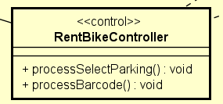

***Attribute***

None

***Operation***

| # | Name | Return type | Description |
| --- | --- | --- | --- |
| 1 | processSelectParking | void | Quá trình xử lý từ việc chọn bãi xe |
| 2 | processBarcode | void | Quá trình xử lý việc nhập Barcode |

*Parameter*

None

*Exception*

None

***Method***

None

1. **GiveBikeBackController**

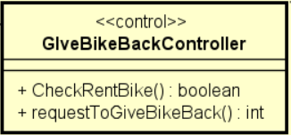

***Attribute***

None

***Operation***

| # | Name | Return type | Description |
| --- | --- | --- | --- |
| 1 | CheckRentBike | boolean | Kiểm tra quá trình Thuê xe |
| 2 | requestToGiveBack | int | Quá trình xử lý yêu cầu trả xe |

*Parameter*

None

*Exception*

None

***Method***

None

1. **PaymentController**

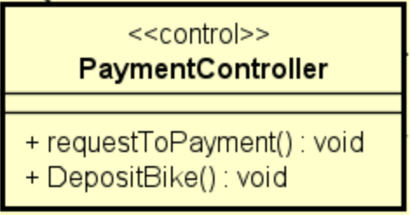

***Attribute***

None

***Operation***

| # | Name | Return type | Description |
| --- | --- | --- | --- |
| 1 | requestToPayment | void | Quá trình xử lý yêu cầu thanh toán |
| 2 | DepositBike | void |  |

*Parameter*

None

*Exception*

None

***Method***

None

1. **Bike**

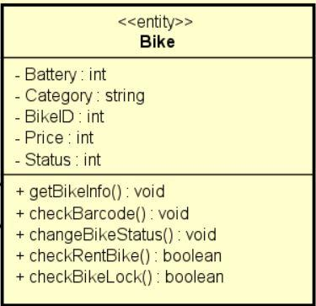

***Attribute***

| ***#*** | *Name* | *Data type* | *Default Value* | *Description* |
| --- | --- | --- | --- | --- |
| 1 | Battery | int | NULL | Lượng pin của xe điện |
| 2 | Category | string | NULL | Loại xe |
| 3 | BikeID | int | NULL |  |
| 4 | Price | int | NULL | Giá tiền của xe (Dựa vào giá để tính tiền cọc) |
| 5 | Status | int | NULL | Trạng thái của xe (đã thuê hoặc chưa thuê) |

***Operation***

| # | Name | Return type | Description |
| --- | --- | --- | --- |
| 1 | getBikeInfo | void |  |
| 2 | checkBarcode | void |  |
| 3 | changeBikeStatus | void |  |
| 4 | checkRentBike | boolean |  |
| 5 | checkBikeLock | Boolean |  |

*Parameter*

None

*Exception*

None

***Method***

None

1. Class “Parking”

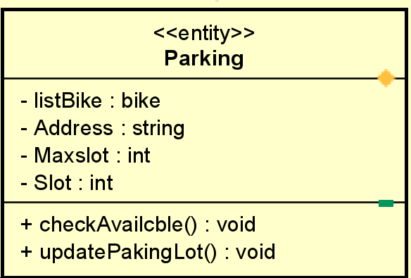

***Attribute***

| # | Name | Date Type | Default value | Description |
| --- | --- | --- | --- | --- |
| 1 | listBike | Bike | NULL | Danh sách xe trong bãi |
| 2 | Address | String | NULL | Địa chỉ bãi đỗ xe |
| 3 | Maxslot | int | 20 | Số chỗ để xe tối đa |
| 4 | Slot | int | NULL | Số chỗ đã có xe |

***Operation***

| # | Name | Return Type | Description |
| --- | --- | --- | --- |
| 1 | checkAvailable | boolen | Kiểm tra xe có trong bãi |
| 2 | updatePakingLot | Void | Cập nhật vị trí để xe |

*Parameter*

None

*Exception*

None

***Method***

None

1. Class “PaymentTransaction” Ảnh có chứa văn bản

   Mô tả được tạo tự động

***Attribute***

| # | Name | Date Type | Default value | Description |
| --- | --- | --- | --- | --- |
| 1 | TransactionID | Int | NULL | Mã giao dịch |
| 2 | CustomerID | Int | NULL | Mã khách hàng |
| 3 | BikeID | Int | NULL | Mã xe |
| 4 | TransactionType | String | NULL | Loại giao dịch |
| 5 | Cost | Int | NULL | Số tiền |
| 6 | CardID | int | NULL | Mã thẻ |

***Operation***

| # | Name | Return Type | Description |
| --- | --- | --- | --- |
| 1 | SavePaymentTransaction | Void | Lưu giao dịch |
| 2 | getPaymentTransaction | Void | Lấy thông tin giao dịch |

*Parameter*

None

*Exception*

None

***Method***

None

1. Class “API”

***Attribute***

| # | Name | Date Type | Default value | Description |
| --- | --- | --- | --- | --- |
| 1 | AccountID | Int | NULL | Mã tài khoản |
| 2 | CardID | int | NULL | Mã thẻ |
| 3 | Balance | Int | 1000000 | Số tiền trong thẻ |

***Operation***

| # | Name | Return Type | Description |
| --- | --- | --- | --- |
| 1 | CheckAccount | Boolean | Kiểm tra tài khoản |
| 2 | DeductMoney | Void | Trừ tiền trong tài khoản (để đặt cọc) |
| 3 | AddMoney | Void | Cộng tiền trong tài khoản (để trả xe) |

*Parameter*

None

*Exception*

None

***Method***

None

1. Class ”User”

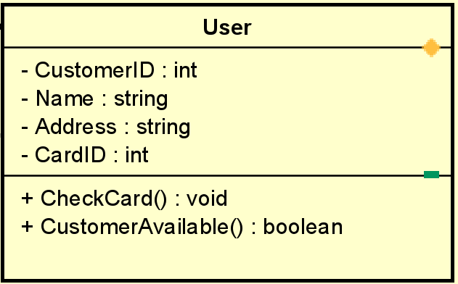

***Attribute***

| # | Name | Date Type | Default value | Description |
| --- | --- | --- | --- | --- |
| 1 | CustomerID | Int | NULL | Mã khách hàng |
| 2 | Name | String | NULL | Tên khách hàng |
| 3 | Address | String | NULL | Địa chỉ khách hàng |
| 4 | CardID | Int | NULL | Mã thẻ |

***Operation***

| # | Name | Return Type | Description |
| --- | --- | --- | --- |
| 1 | CheckCard | Boolean | Kiểm tra thẻ |
| 2 | CustomerAvailable | Boolean | Kiểm tra có tồn tại khách hàng không |

*Parameter*

None

*Exception*

None

***Method***

None